Δελτίο Τύπου
Συμμετοχή του Δημοτικού Σχολείου Δομοκού σε eTwinning πρόγραμμα με θέμα την υγιεινή διατροφή.
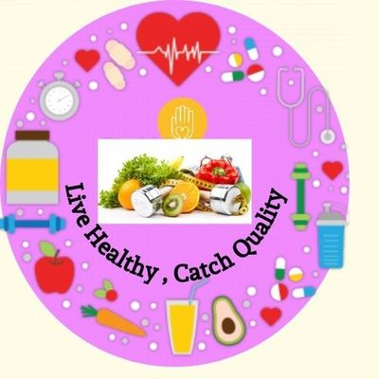
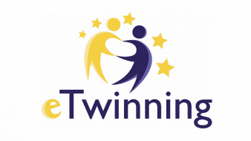

Οι μαθητές της Α’ Τάξης του Δημοτικού Σχολείου Δομοκού είχαν τη χαρά να συμμετέχουν σε πρόγραμμα eTwinning με τίτλο “LiveHealthy, CatchQuality”, που ξεκίνησε το Σεπτέμβρη και ολοκληρώθηκε πριν λίγες ημέρες.
Πρωταρχικός σκοπός του έργου ήταν να έρθουν οι μικροί μαθητές σε επαφή με τις διάφορες ομάδες τροφών, να μάθουν την αξίατους αλλά και τη συμβολή τους στην σωστή σωματική και πνευματική τους ανάπτυξη.Μέσα από δημιουργικές, ευχάριστες και βιωματικές δραστηριότητες έμαθαν πώς μπορούν να υιοθετήσουν έναν πιο υγιεινό τρόπο ζωής.
Το eTwinningέργο εντάχθηκε από την εκπαιδευτικό της τάξηςΌλγα Μπαντή στα Εργαστήρια Δεξιοτήτων και συγκεκριμένα στο θεματικό κύκλο «Ζω καλύτερα - Ευ ζην», μετά τη διαπίστωση πως και οι δύο δράσεις βελτιώνουν την παιδαγωγική διαδικασία, προσθέτοντας αξία στην συμβατική μάθηση, ενώ παράλληλα προωθούν και ενδυναμώνουν τις έννοιες της συνεργασίας, της κριτικής σκέψης, της δημιουργικότητας και της εκπαιδευτικής καινοτομίας μέσω ψηφιακών εργαλείων. Επίσης, μεγάλο του μέρος αξιοποιήθηκε διαθεματικά από την εκπαιδευτικό Αγγλικής Γλώσσας Παρασκευή Βασιλοπούλου, μιας και το αναλυτικό πρόγραμμα περιλαμβάνει το θέμα της γνωριμίας των μαθητών με τις υγιεινές και ανθυγιεινές τροφές. Στην ανάδειξη της σημασίας να ενταχθεί στην καθημερινότητα των παιδιών ηάσκηση και η κίνηση γενικότερα, σημαντικό ρόλο είχε ο εκπαιδευτικός Φυσικής Αγωγής, Δήμος Δημούδης.
Το έργο βασίστηκε στο διδακτικό μοντέλο του project-basedlearning με στόχο την ανάπτυξη κρίσιμων δεξιοτήτων του 21^{ου} αιώνα και το τελικό προϊόν του έργου ήταν ένα τραγούδι! Αφήνοντάς το παρακαταθήκη, μαθητές από την Τουρκία, την Ιταλία, την Ελλάδα, την Ισπανία και τη Ρουμανία ένωσαν τις φωνές τους στέλνοντας ένα μήνυμα για τη σημασία της σωστής διατροφής και του υγιεινού τρόπου ζωής γενικότερα!
Μπορείτε να πατήσετε στον παρακάτω σύνδεσμο για να δείτε τις δράσεις μας Live Healthy, Catch quality

